Муниципальное бюджетное дошкольное общеобразовательное учреждение детский сад общеразвивающего вида с приоритетным осуществлением деятельности по познавательно-речевому развитию воспитанников № 28 «Теремок»
620028, г.Екатеринбург, ул. Крылова, 56; 620014, г.Екатеринбург, ул. Малышева,1
+7(343) 231-49-52, +7(343) 242-29-90

Паспорт музея
«Терем – теремок, кто в тереме живет»
(Традиционная народная тряпичная кукла России и Урала)

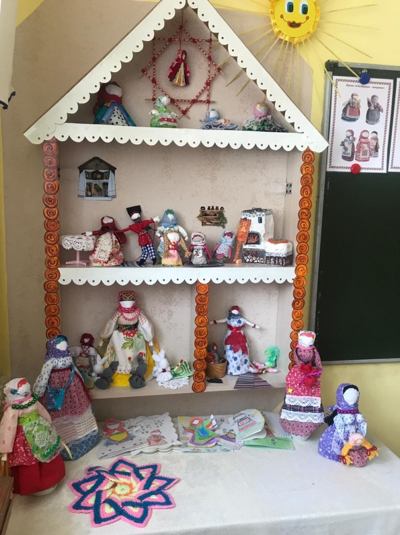

Разработала: Кряжева Елена Николаевна,
воспитатель 1 категория

г. Екатеринбург 2022 г.

Содержание
Паспортные данные музея……………………………………....………. 3
Аспекты музейной деятельности………………………………………… 4
План работы по созданию музея «Народные тряпичные куклы»………. 5
Тематический план занятий музея……………………………………….. 6
Перспектива развития музея…………………………………………….…. 8
Список литературы………………………………………………………… 8

Паспортные данные.
Наименование музея: «Терем – теремок, кто в тереме живет»
(Традиционная народная тряпичная кукла России и Урала)

Профиль музея: Экспозиционно-выставочная и познавательная деятельность.
Актуальность
Одной из важнейших задач современного образования России является воспитание любви и уважения подрастающего поколения к русской истории, к русской культуре, в том числе, к русским народным традициям и обычаям. В.Г Белинский писал: «Давайте детям больше и больше созерцания общего человеческого, мирового, но и преимущественно старайтесь знакомить их с этим через родные и национальные явления» Решение практической задачи воспитания детей представляется возможным средствами музейной педагогики.
Тряпичная кукла - одна из интереснейших страниц в истории культуры России. Кукла близка и понятна ребенку. Кукол любят все: взрослые и дети. Кукла не просто развлечение, средство физического развития и обучения, что игрушка – это культурный объект.
Созданный нами музей народной тряпичной куклы ориентирован на детей дошкольного возраста, позволяет формировать патриотическое сознание, нравственные качества личности. Значимость музея заключается в создании развивающей среды - совместном участии детей, родителей и педагогов. Дошкольники чувствуют свою причастность к музею: приносят из дома экспонаты. В настоящих музеях экспонаты трогать нельзя, а в нашем музее можно и нужно! В обычном музее ребенок - лишь пассивный созерцатель, а здесь он — соавтор, творец экспозиции. Причем не только он сам, но и его родители.
Цель: по средствам музейной педагогики познакомить с традиционной народной тряпичной куклой России и Урала.
Задачи:
- формировать условия для творческой самореализации ребенка на основе работы с экспонатами музея;
- познакомить дошкольников с историей появления народной куклы, с обрядами и традициями, связанными с изготовлением кукол;
- развивать эстетическое восприятие мира через художественное наследие мастеров по изготовлению текстильной народной куклы,
- формировать потребность в творчестве, желание создать куклу своими руками;
- обогатить предметно-развивающую среды детского сада.
- включить родителей и детей в поисково-исследовательскую работу по сбору информации по заданной теме.
- воспитывать интерес и уважительное отношение к традициям и обычаям русского народа.

В основу решения этих задач положены следующие принципы:
− принцип учёта возрастных особенностей дошкольников;
− принцип опоры на интересы ребёнка;
−принцип осуществления взаимодействия воспитания с детьми при руководящей роли взрослого;
− принцип наглядности;
−принцип последовательности;
−принцип сотрудничества и взаимодействия.
В музее представлены традиционные народные тряпичные куклы России и Урала.
Характеристика помещения: групповая комната.
Руководитель музея: Кряжева Елена Николаевна, воспитатель старшей группы «Затейники»

Аспекты музейной деятельности.
Музей предназначен для формирования первичных представлений о музеях, для познавательного, художественно-эстетического развития детей.
Формы деятельности:
−поисковая;
−фондовая;
−научная;
−экспозиционная;
−познавательная.
Виды деятельности:
1. Экскурсии, просветительская работа.
2. Театрализованные досуги.
3. Мастер-классы, семинары.
4. Обмен опытом.
5. Взаимодействие с родителями (законными представителями)
6. Пополнение музея экспонатами.

Оформление мини-музея: музейные экспонаты собраны в соответствии с возрастом детей.
В музее представлены традиционные народные тряпичные куклы, книжки – малышки «Куколки тряпичные»; альбом «Традиционная народная тряпичная кукла России и Урала»; Лэпбук «Народная тряпичная кукла».

Коллекция музея располагается на полках стенда в форме теремка на стене,
на столе в групповой комнате.
Особенности использования экспонатов музея.
Экспонаты музея находятся в свободном доступе у детей и используются ими для познавательной, речевой, театрализованной, художественной деятельности и сюжетно-ролевых игр. Игрушки могут быть использованы детьми в разных видах деятельности: в процессе непрерывной образовательной, игровой, совместной и самостоятельной деятельности.
Коллекция «Сами своими руками».
Экспонаты выполнены родителями в народном стиле. Они могут быть применены для знакомства детей с народно-прикладным искусством.
Постоянное/временное хранение.
План работы по созданию музея.
№ | Название этапа | Содержание Работы | Сроки реализации | Ожидаемый результат
1 | Подготовительный этап | Родительское собрание «Музейная педагогика, как эффективное средство развития детей дошкольного возраста» | Ноябрь 2021 | 1.Определение темы и названия музея.  2. Выбор места для размещения экспонатов.
2 | Практический этап | 1.Сбор экспонатов.  2.Оформление выставки.  3.Индивидуальная работа с детьми.  4. Проведение бесед, игр. | Ноябрь 2021-  Март 2022 | 1.Оформление музея.
3 | Подведение итогов | Презентация работы музея | Март 2022 | Выставка экспонатов музея

Тематический план занятий музея.

Месяц | Содержание | Задачи | Участники
Ноябрь | Знакомство с народной куклой  Беседа  «Какие бывают куклы?»  «Почему у куклы такое имя?»  Рассматривание кукол в народном костюме.  Проведение родительского собрания с использованием презентации. | Познакомить с традиционной тряпичной куклой. Содействовать развитию эстетического восприятия образцов народного костюма и русского народного фольклора. Воспитывать чувство уважения к истории русского народа. | Воспитатель. Родители, дети.
Ноябрь | Беседа «Знакомство с народной тряпичной куклой России и Урала». | Воспитывать интерес к народной игрушке. | Воспитатель, родители, дети
Декабрь | Изготовление народной тряпичной игровой куклы «Зайчик на пальчик». | Учить детей мастерить тряпичную игровую куклу. | Воспитатель, дети
Январь | Творческая мастерская «Кукла-пеленашка»  Разучивание русских народных хороводных попевок.  Слушание аудиозаписи русских народных песен. | Учить детей мастерить тряпичную куклу «Пеленашку»  Воспитывать чувство уважения к обычаям русского народа. Обрядам и традициям наших предков. | Воспитатель, родители, дети
Январь | Слушание народных песен.  Создание книжки- малышки «Куколки тряпичные» | Формировать умение создавать книжку своими руками, рисовать в ней иллюстрации с полюбившимися тряпичными куклами , развивать художественное творчество. | Воспитатели, родители, дети.
Февраль | Масленица.  Беседа о празднике- Масленица, традициях и обрядах.  Разучивание прибауток, закличек и песенок. | Познакомить с народными традициями празднования Масленицы. | Воспитатель,  дети
Март | Встреча весны.  Изготовление народной куклы «Мартинички».  Музыкальное развлечение «Здравствуй, Весна Красна!»  Дидактическая игра  «Куклы из бабушкиного сундучка»  Разучивание хоровода «Как у наших у ворот». | Учить детей мастерить народную нитяную куклу «Мартиничку».  Познакомить с обычаями и традициями русского народа - встреча весны.  Воспитывать аккуратность в работе с тканью, развивать чувство цвета. | Воспитатель, дети
Апрель | Пасха  Беседа «Праздник Пасха»  Раскрашивание пасхальных яиц.  Изготовление куклы «Пасхальная голубка»  Пополнение музея экспонатами, изготовленными родителями и детьми.  Изготовление «Кукла Успешница» | Познакомить детей с народными традициями празднования Пасхи, расширять знания детей о роли кукол на празднике. | Воспитатели, дети, родители.
Май | 18 мая – Международный день музеев.  Экскурсия в музей кукол для детей старшей группы. Анкетирование родителей старшей группы. | Отслеживание мнения родителей по данному направлению работы, содействовать развитию эстетического восприятия образцов народной игрушки, способности эмоционально откликаться на воздействие художественного образа. | Руководитель музея, дети.

Перспектива развития музея.
− подбор художественной литературы, детских художественных фильмов, научно-познавательных фильмов;
− пополнение альбома и каталога музея;
− мастер-классы для воспитателей и родителей;
− индивидуальная работа с детьми по изготовлению тряпичной куклы;
− проведение на базе музея и использование его коллекций на занятиях по разным видам деятельности.

Список литературы:
  - Дайн, Г.Л. Русская тряпичная кукла. Культура, традиции, технология [Текст] / Г.Л Дайн, М.Н. Дайн.- М.: Культура и традиции, 2007.- 120 с.
  - Котова И.Н., Котова А.С. «Русские обряды и традиции.
Народная кукла»: Паритет, 2008, 240с.
  - Москин Д., Яшкова Т. «Загадка народной куклы».- Петрозаводск: Периодика, 2010.-64с.
  - Рыжова Н, Логинова Л, Данюкова А. «Мини-музей в детском саду». Москва, 2012.

